Pravoslavní

Cíle:
1. Rozšíření zadumané a mystické pravoslavné zbožnosti do všech církví. (+16)

Mantinely:
1. Církev se bude zabývat světským životem jednotlivce.(-8)
2. Zrušení kněžského svěcení a apoštolské posloupnosti. (-8)

Příjemnosti:
1. Úcta k ikonám do všech církví. (+2)
2. Pravoslavná náboženská móda všem křesťanům. (+2)
3. Společní svatí všem křesťanům.(+2)
4. Povinné kontemplace (snaha se spojit s Bohem ve svém nitru) všem duchovním. (+2)
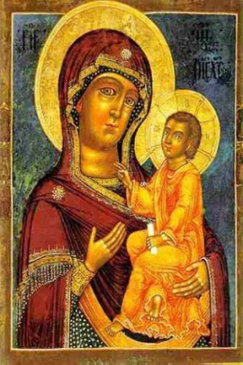
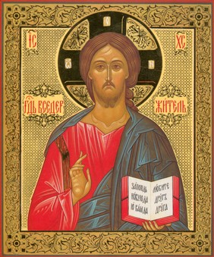
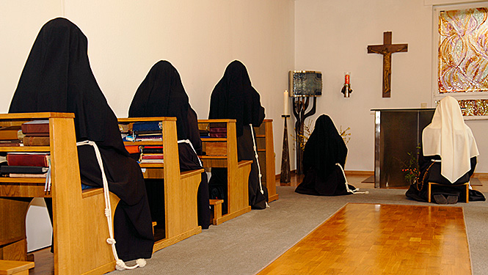
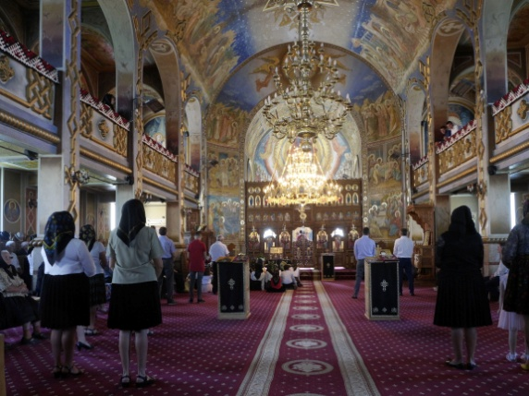
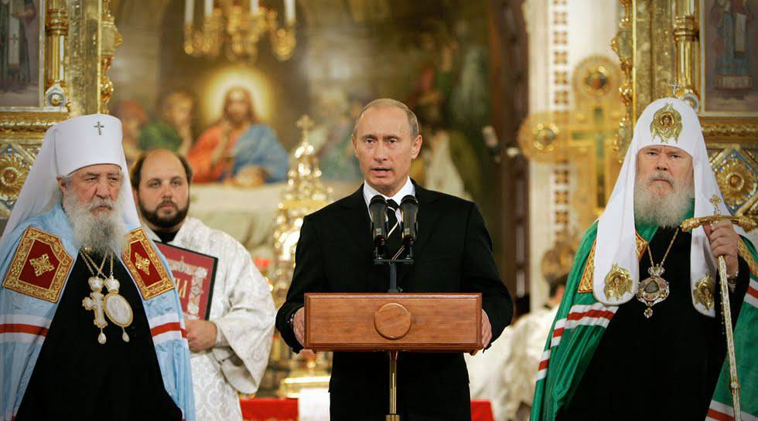
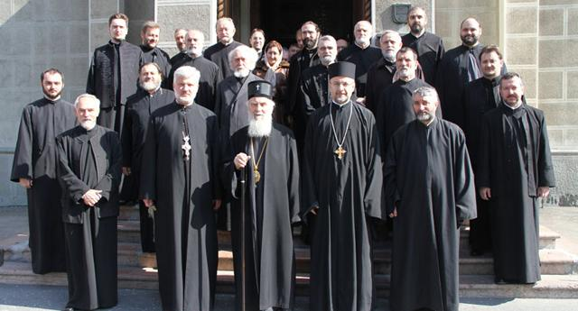

Evangelikálové

Cíle:
1. Výchova věřících všech církví k intenzivnímu duchovnímu životu a službě bližním, jejich podoba však musí zůstat záležitostí svobodného rozhodnutí. (+16)

Mantinely:
1. Křest nemluvňat není zrušen. (-2)
2. Církve sloučí do jedné oficielní instituce. (-7)
3. Dojde k formulování „správné“ víry. (-7)

Příjemnosti:
1. Aktivní misie mezi nekřesťany jako důležitý cíl všech církví. (+2)
2. Konec uctívání svatých mezi všemi křesťany. (+2)
3. Manželství pro lidi stejného pohlaví zamítnuto mezi všemi křesťany. (+2)
4. Přijímání podobojí v celém křesťanstvu. (+2)
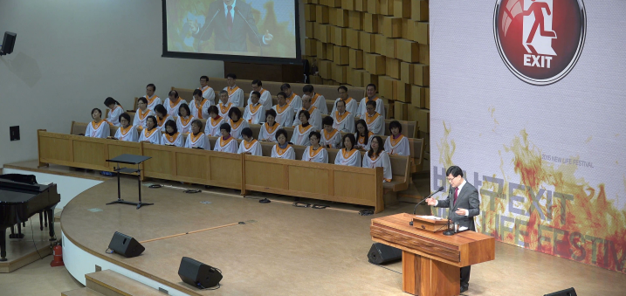
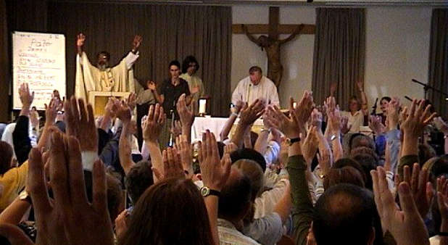

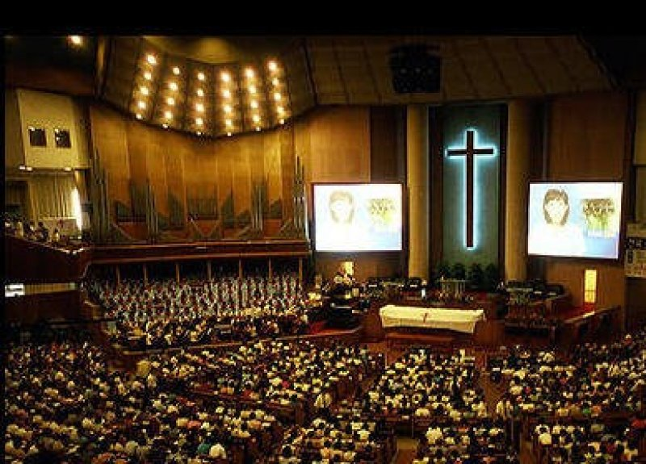
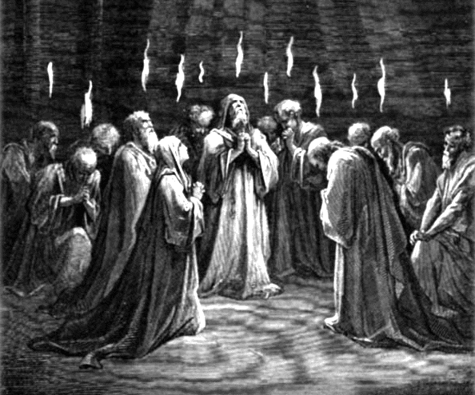

Katolíci

Cíle:
1. Sjednocení všech církví do jednotné instituce. (+16)

Mantinely:
1. Papež v Římě nebude všemi křesťany uznán jako zástupce Boha na zemi. (-8)
2. Zrušení kněžského svěcení a apoštolské posloupnosti. (-8)

Příjemnosti:
1. Jednotná liturgie římskokatolické podoby všem křesťanům. (+1)
2. Společní svatí všem křesťanům.(+2)
3. Manželství pro lidi stejného pohlaví zamítnuto mezi všemi křesťany. (+2)
4. Přijímání podjedno v celém křesťanstvu.(+1)
5. Uznání role katolické církve v dějinách jako „vždy dobré“. (+2)
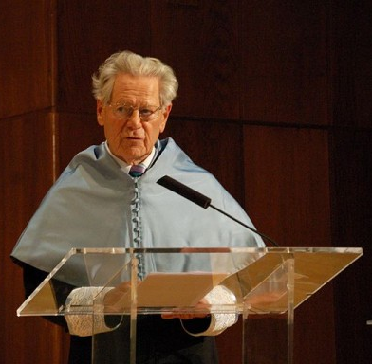
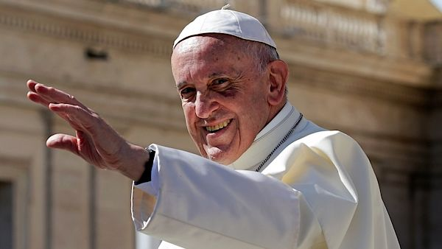
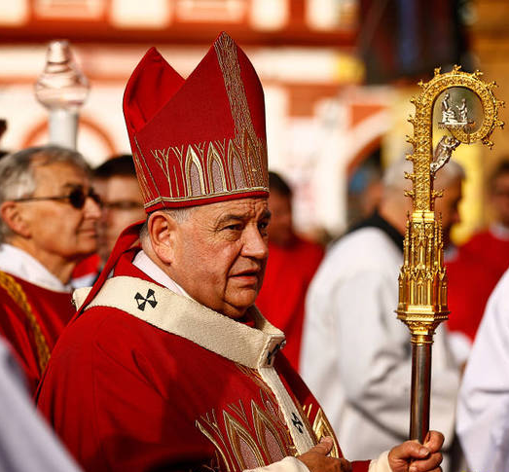
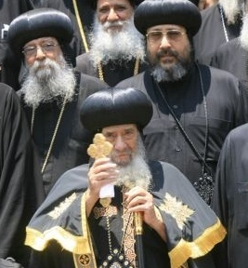

Evangelíci

Cíle:
1. Uznání rovnocennosti všech církví ve zvěstování evangelia. (+8)
2. Uznání rovnocennosti křtů a jiných svátostí v dosavadní podobě napříč církvemi.(+8)

Mantinely:
1. Křesťanská víra bude vázána na uznání lidské autority. (-8)
2. Teologie již nebude záležitostí výhradně kritického a analytického myšlení. (-8)

Příjemnosti:
1. Jednotná výuka biblistiky protestantskými teology. (+2)
2. Konec uctívání svatých mezi všemi křesťany. (+2)
3. Manželství i pro lidi stejného pohlaví ve všech církvích. (+2)
4. Přijímání podobojí v celém křesťanstvu. (+2)

